SGK KREŞ VE GÜNDÜZ BAKIMEVİ
2022-2023 EĞİTİM YILI
EKİM AYI FAALİYET PROGRAMINDAN ALINTILAR
2019 DOĞUMLU YAŞ GRUPLARI

3 EKİM 2022 TİYATRO ETKİNLİĞİ
4 EKİM 2022 “BİZİM EVDE NELER VAR”
5 EKİM 2022 ‘BEN BİR DAİREYİM’’
6 EKİM 2022 “DAR YOL”
7 EKİM 2022 “BİLMECE BİLDİRMECE”

10 EKİM 2022 ‘’HANGİSİ ÇOK ACABA’’
11 EKİM 2022 ‘’TEMİZ TERTEMİZ’’
12 EKİM 2022 ‘’BALON DANSI’’
13 EKİM 2022 ’’KİMİN BOYU UZUN’’
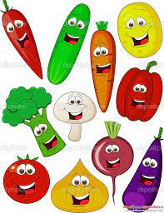
14 EKİM 2022 ‘DÜŞÜN TAMAMLA’’

17 EKİM 2022 TİYATRO ETKİNLİĞİ
18 EKİM 2022 “SEBZELER ŞEKİLLENDİ”
19 EKİM 2022 ‘’BEN’’
20 EKİM 2022 “YERDEKİ ÇİÇEKLER”
21 EKİM 2022 “AYNA’’

24 EKİM 2022 ‘’LOBUT KALE’’
25 EKİM 2022 ‘’KAĞIT TOPLAR’’
26 EKİM 2022 ‘’ŞAP ŞAP ŞAP’’
27 EKİM 2022 ‘’ATATÜRK’ÜM’’
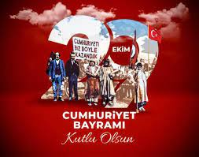
28 EKİM 2022 CUMHURİYET BAYRAMIMIZ KUTLU OLSUN

